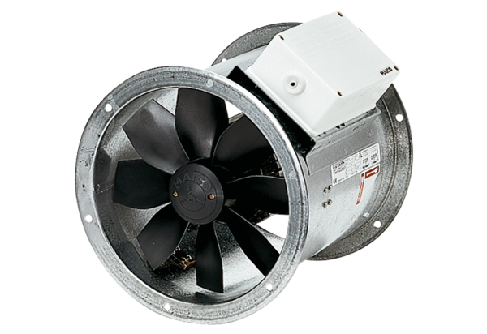Ventilateur hélicoïde pour gaine ronde EZR 30/6 BUnité de conditionnement : 1 pièceGamme: C
Numéro de référence : 0086.0003Fabricant : MAICO

